Instituto Politécnico Nacional

Escuela Superior de Cómputo

Electrónica Analógica

Práctica no. 10:

Filtros Activos

Profesor: Sergio Cancino Calderón

Equipo #6

Alumnos:

* Álvarez Barajas Enrique - 2014030045
* Calva Hernández José Manuel - 2017630201

Grupo: 2CM1

Fecha de realización: 01 – Noviembre – 2017

Fecha de entrega: 06 – Diciembre – 2017

# Objetivos

# Comprobar el funcionamiento de los diferentes tipos de filtros activos.

# Determinar la frecuencia de corte de un filtro determinado a través de la amplitud de la señal de salida.

# Interpretar los resultados obtenidos por los circuitos realizados.

# Material y Equipo

Material:

1 Tablilla de experimentación (Proto Board)

4 LM741

4 Resistencia de 12 k

2 Resistencia de 22 k

3 Resistencia de 6.8 k

1 Resistencias de 15 k

4 Capacitor de 0.01 uF

2 Capacitor de 0.047 uF

1 Capacitor de 0.0047 uF

1 Capacitor de 0.022 uF

Equipo:

1 Fuente de alimentación dual + 12V y – 12V

1 Multímetro digital o analógico.

1 Generador de funciones 10Hz – 1MHz.

1 Osciloscopio de propósito general.

# Introducción

Los filtros activos utilizan transistores o amplificadores operacionales combinados con circuitos RC, RL o RLC pasivos. Los dispositivos activos proporcionan ganancia de voltaje y los pasivos selectividad de frecuencia. En función de su respuesta general, las cuatro categorías básicas de filtros activos son los pasobajas, los pasoaltas, los pasobanda y los supresores de banda.

Un filtro es un circuito que deja pasar ciertas frecuencias y atenúa o rechaza todas las demás. La banda de paso de un filtro es el intervalo de frecuencias que el filtro deja pasar con atenuación mínima (casi siempre definida como menor de 3 dB de atenuación). La frecuencia crítica, fc (también llamada frecuencia de corte) define el final de la banda de paso y normalmente se especifica en el punto donde la respuesta reduce 3 dB (70.7%) con respecto a la respuesta en la banda de paso. Después de la banda de paso existe una región llamada región de transición que conduce una región llamada banda de rechazo. No existe ningún punto preciso entre la región de transición y la banda de rechazo.

**Filtro pasabajas**

Un filtro pasobajas es uno que deja pasar frecuencias desde cd hasta fc y que atenúa significativamente a todas las demás frecuencias. La banda de paso del filtro pasobajas ideal se muestra en el área sombreada de la figura siguiente; la respuesta se reduce a cero a frecuencias más allá de la banda de paso. Esta respuesta ideal en ocasiones de conoce como “pared de ladrillos” porque nada lo atraviesa. El ancho de banda de un filtro pasobajas ideal es igual a fc.

$$BW= f_{c}$$

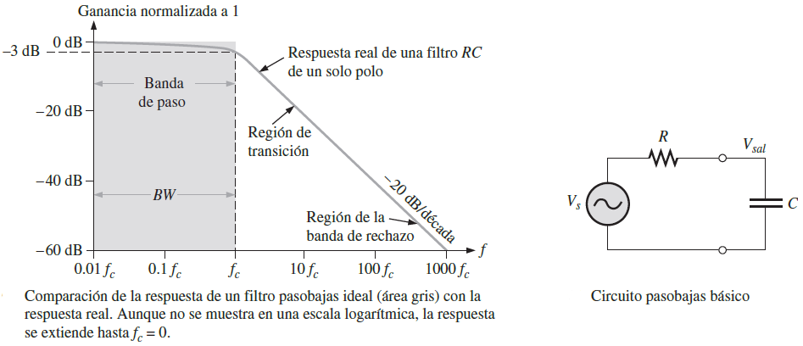

**Filtro pasoaltas**

Un filtro pasoaltas es uno que atenúa o rechaza significativamente todas las frecuencias por debajo de fc y deja pasar todas las frecuencias por encima de fc. La frecuencia crítica es, de nuevo, la frecuencia a la cual la salida es 70.7% de la entrada (o de -3 dB), como es muestra en la figura siguiente. La respuesta ideal, indicada por el área sombreada, sufre una reducción instantánea a fc, la que, desde luego, no es alcanzable. Idealmente, la banda de paso de un filtro pasoaltas es todas las frecuencias por encima de la frecuencia crítica. El amplificador operacional y otros componentes que forman el filtro limitan la respuesta en alta frecuencia de circuitos prácticos.

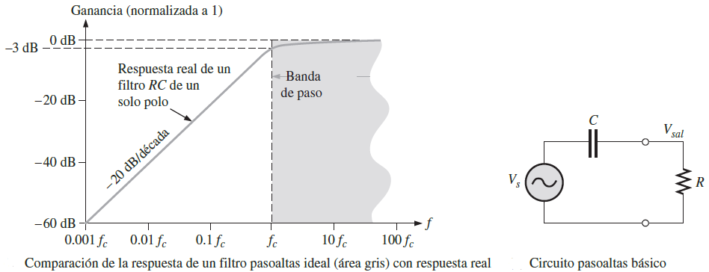

**Filtro pasabanda**

Una filtro pasobanda deja pasar todas las señales situadas dentro de una banda entre un límite inferior de frecuencia y un límite superior de frecuencia y, en esencia, rechaza todas las frecuencias que quedan fuera de esta banda especificada. En la figura 15-3 se muestra una curva de respuesta pasobanda generalizada. El ancho de banda (BW) se define como la diferencia entre la frecuencia crítica superior (fc2) y la frecuencia crítica inferior (fc1).

$$BW= f_{c1}-f_{c2}$$

Las frecuencias críticas son, desde luego, los puntos donde la curva de respuesta de 70.7% de su valor máximo. Recuerde del capitulo 12 que estas frecuencias críticas también se llaman frecuencias de 3 dB. La frecuencia en torno a la cual la banda de paso está centralizada se llama frecuencia central, f0 definida como la media geométrica de las frecuencias críticas.

$$f_{0}= \sqrt{f_{c1}f_{c2}}$$

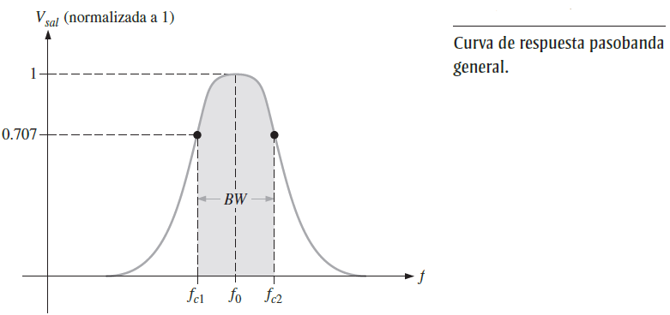

# Desarrollo

## Filtro pasa bajas

Construya el circuito que se muestra en la siguiente figura, introduzca una señal senoidal de 5 Vpp en la terminal de entrada. Varié la frecuencia del generador para encontrar la frecuencia de corte del circuito.

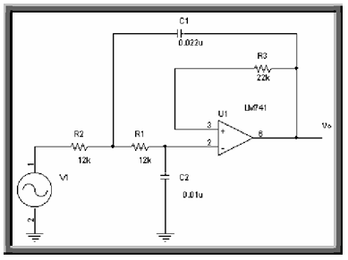

Anote el valor de la frecuencia de corte

Fc = 937.69 Hz

Dibuje la señal a la frecuencia de corte

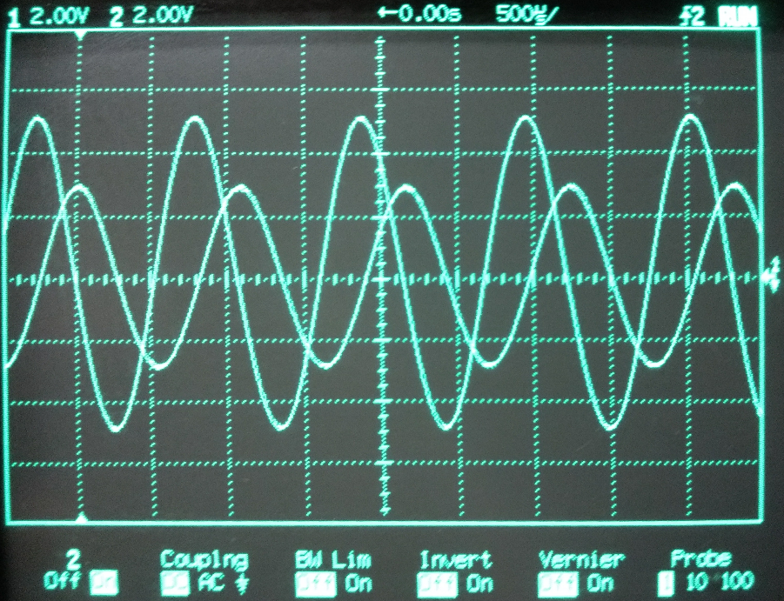

Cambie el formato del osciloscopio a XY y dibuje la señal a esa misma frecuencia

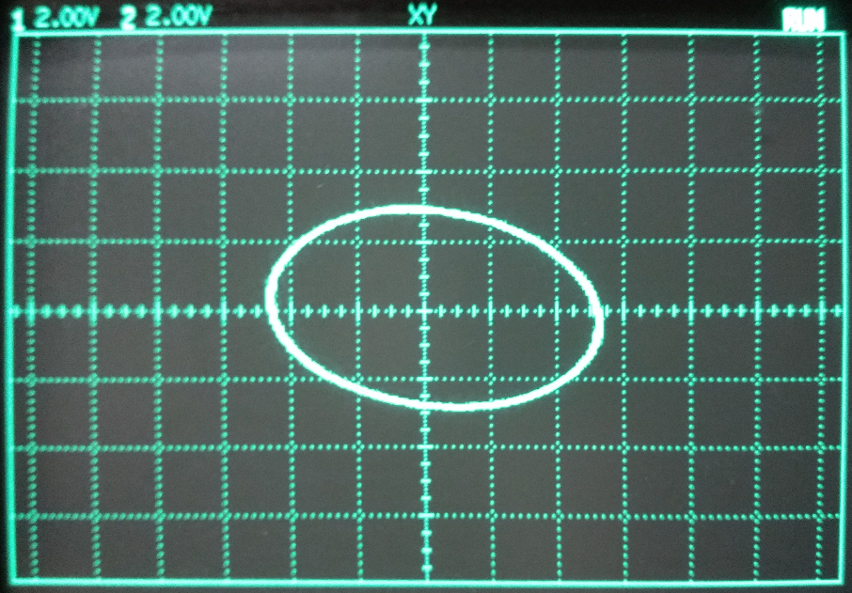

En el mismo formato XY, varíe la frecuencia a ½ FC y dibuje la señal

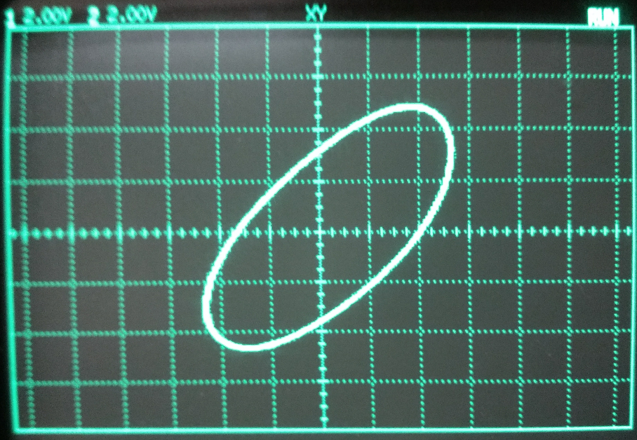

## Filtro pasa altas

Construya el circuito que se muestra en la siguiente figura, introduzca una señal senoidal de 5 Vpp en la terminal de entrada. Varíe la frecuencia del generador para encontrar la frecuencia de corte del circuito.

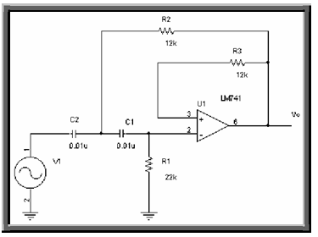

Anote el valor de la frecuencia de corte

Fc = 1022.93 Hz

Dibuje la señal a la frecuencia de corte

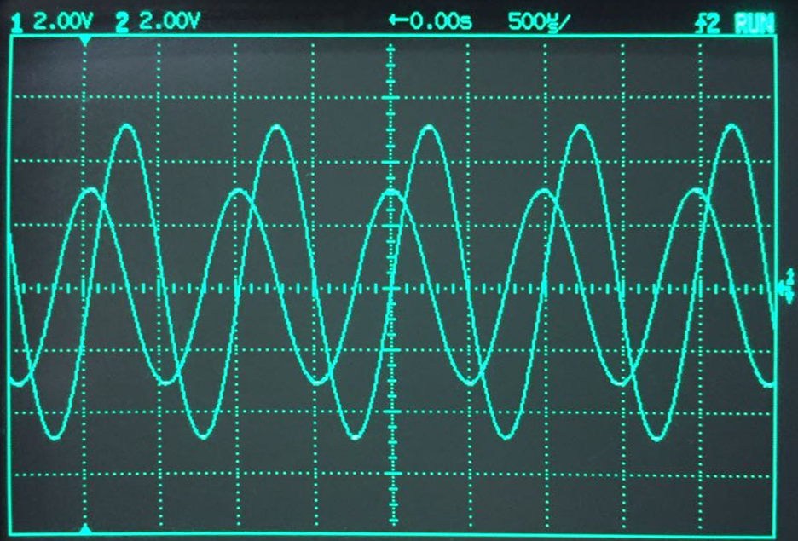

Cambie el formato del osciloscopio a XY y dibuje la señal a esa misma frecuencia

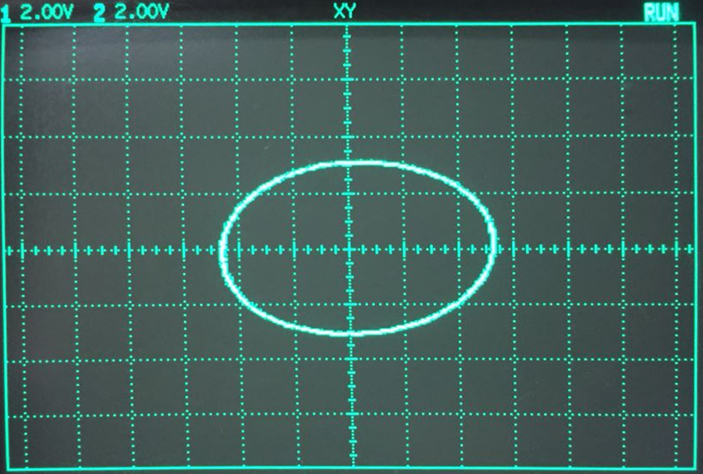

En el mismo formato XY, varié la frecuencia a 2 FC y dibuje la señal

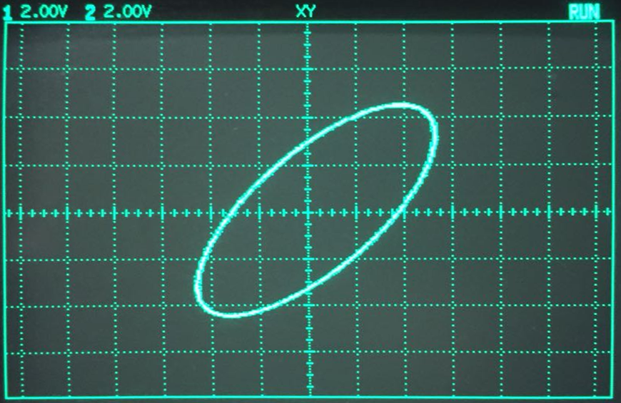

## Filtro pasa banda

Construya el circuito que se muestra en la siguiente figura, introduzca una señal senoidal de 5 Vpp en la terminal de entrada. Varíe la frecuencia del generador para encontrar la frecuencia de corte alta y la frecuencia de corte baja del circuito.

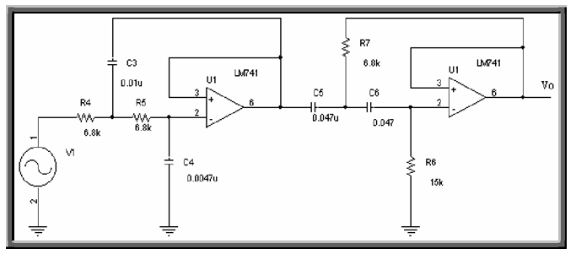

Anote el valor de las frecuencia de corte y determine el ancho de banda

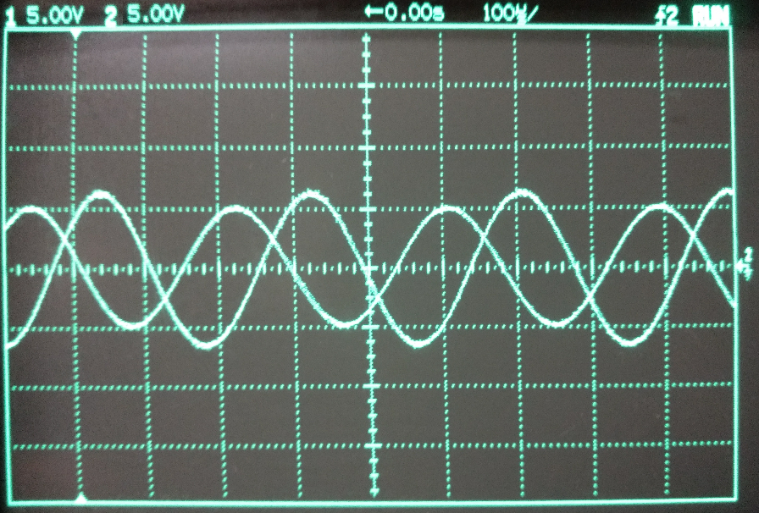

Fc1 = 319.21 Hz

Fc2 = 3520.73 Hz

∆B = 3200 Hz

# Cuestionario

1. ¿Qué diferencia existe entre un filtro activo y un filtro pasivo?

Los filtros pasivos conforme aumenta la cantidad de elementos pasivos, aumenta la atenuación o sea que pierdes potencia. Se agrava cuando aumentas el orden que implica aumento de los componentes. La ganancia, en este caso atenuación, es constante, no es fácil variarla. Los filtros activos utilizan menos elementos que los pasivos, además dan ganancia y esta se puede controlar de varias formas.

1. ¿Como se determina la frecuencia de corte a partir de la amplitud de la señal de entrada y de salida del circuito?

La frecuencia de corte está determinada en el momento en que la señal de entrada es un 70% de la señal de salida.

1. ¿Qué es un filtro de banda angosta y qué es un filtro de banda ancha?

El ancho de banda de un filtro de banda estrecha es función del ángulo de incidencia de la luz. Este ángulo de incidencia puede calcularse fácilmente en función de la relación focal del telescopio utilizando sencillas relaciones trigonométricas.  
El filtro de banda ancha permite el paso de todas las longitudes de ondas, excepto las situadas alrededor de 560 nanómetros (unidad de longitud que equivale a una milmillonésima parte de un metro).

1. ¿Qué le pasa a la fase de la señal de salida con relación a la señal de entrada?

Dependiendo del tipo de filtro, pero en general, la señal de salida se verá acotada en un momento determinado respecto a la señal de entrada en cierta fase.

1. ¿Qué nos determina el orden del filtro?

El orden de un filtro describe el grado de aceptación o rechazo de frecuencias por arriba o por debajo, de la respectiva frecuencia de corte.

# Conclusiones

### Individuales

Enrique: Durante esta práctica, pudimos comprobar el funcionamiento de los distintos filtros que vimos durante la clase. Con esto, pudimos verificar la frecuencia de corte que vimos en la clase, esto, usando el osciloscopio y viendo las gráficas en él. Gracias a esto pudimos comprobar de mejor manera todo lo visto. Además, de que las frecuencias calculadas fueron justamente las que nos dejaban ver la frecuencia de corte de cada filtro.

Manuel: Para la práctica pudimos verificar los cálculos teóricos que realizamos, los cuáles fueron similares a los que veníamos haciendo en clase. Además, pudimos notar de forma práctica la diferencia entre el filtro pasoaltas, pasobajas, y la combinación de estos dos que viene a sr el filtro pasobandas.

### Equipo

La práctica fue realizada sin mayor problema, de una manera fluída realizamos las mediciones por medio del osciloscopio debido a que ya teníamos los cálculos para la comprobación de la frecuencia de los respectivos circuitos, lo cuál nos facilitó mucho el procedimiento de la misma.  
Lo que es más, ésta nos sirvió de práctica para el proyecto que posteriormente realizaremos para comprobar qué es lo que deberemos de ver como salida del osciloscopio en nuestra práctica.

# Bibliografía

* Boylestad, R. and Nashelsky, L. (2003). *Electrónica: Teoría de Circuitos y Dispositivos Electrónicos*. 8th ed. México: Pearso, Educación.
* Floyd, T. (2008). *Dispositivos electrónicos*. 8th ed. México: Pearson, Educación.

